Tisková zpráva Praha 31. 10. 2022

Tip na Vánoce: Sonos do každé rodiny!

Konec roku je obdobím protkaným nejen příjemnými vůněmi cukroví a dobrého jídla, ale také vánočními tóny. Ať už preferujete kouzelné melodie koled, nestárnoucí vánoční hity nebo pohádky a filmy se sváteční tématikou, zvuk by měl znít příjemně a realisticky. S tím může pomoci domácí audio systém Sonos s křišťálově čistým zvukem. Nadělte si soundbar k televizi pro neopakovatelné chvíle strávené se svou rodinou u oblíbených výpravných příběhů a romantických filmů, uspořádejte nezapomenutelnou vánoční či silvestrovskou party, nebo obdarujte své blízké. Každý si z nabídky značky Sonos vybere to své.

Reprák do kapsy
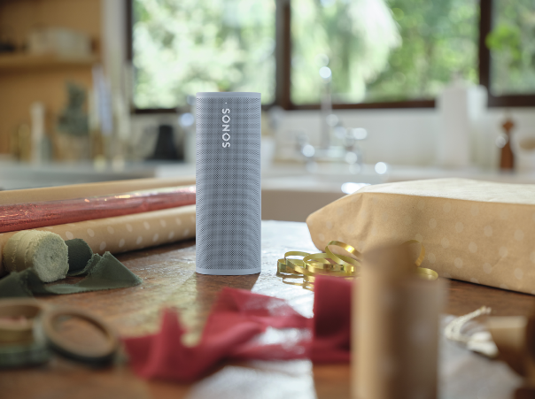
Nejen vašeho puberťáka potěší hudba, která se dá sbalit v podstatě do každé kapsy. Sonos Roam je šikovným parťákem nejen doma v rámci celého Sonos multi-roomu, ale také kdekoliv venku, na zahradě nebo na chalupě – lze totiž připojit přes Wi-Fi i Bluetooth. Nadčasový design, kompaktní velikost, vysoká odolnost vůči pádům, prachu i vodě a kvalitní poslech ocení každý obdarovaný. Ve variantě SL, tedy bez mikrofonu, navíc ušetříte i nějakou tu korunu. Sonos Roam koupíte v černé nebo bílé barvě už od 4 490 Kč.

Soundbar do každé rodiny
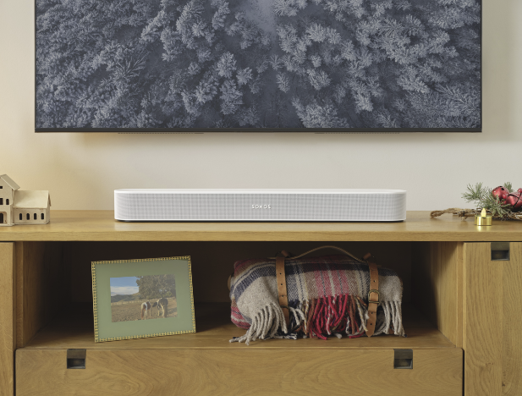
Éra streamování vládne téměř každé domácnosti. Proč si tedy zážitek z filmů a seriálů neznásobit i kvalitním zvukem? Teprve pak to má ten správný „drive“. Soundbary od značky Sonos navíc využijete i při streamování hudby, podcastů a dalšího oblíbeného obsahu, které dnešní streamovací služby nabízejí. Je to tedy univerzální doplněk a neměl by chybět v žádné domácnosti.
Nová generace soundbaru Sonos Beam s podporou Dolby Atmos zajistí, že zvuk z televize bude znít přesně tak, jak tvůrci obsahu zamýšleli, a vše, na co se díváte, vás vtáhne do děje. Díky většímu procesnímu výkonu a nově vyvinuté soupravě reproduktorů Beam rozvádí a lokalizuje zvuk po místnosti pro opravdu realistický zážitek. A navíc skvěle vypadá. Cena za 3D zvuk je v tomto případě 12 990 Kč.
Pokud je váš obývák menší nebo třeba chcete vylepšit zvuk televize v ložnici nebo dětském pokoji, určitě sáhněte po letošní novince – soundbaru Sonos Ray. Ten se postará o to, aby i u starších televizí zněl zvuk dokonale. Oceníte i funkci nočního režimu, abyste nebudili zbytek domácnosti, nebo vylepšení kvality řeči, aby vám neutekla ani vteřina příběhu. Cenovka se v tomto případě zastavila na dostupné částce 7 890 Kč, což je skvělá vstupenka do světa Sonos.
Pro dokonalou atmosféru zapojte k vybranému soundbaru ještě zadní reproduktory Sonos One, které se postarají o prostorový zvuk a vy budete mít pocit, že jste přímo součástí příběhu. Ve variantě SL navíc cena za kus začíná už na částce 5 490 Kč.

Design a basy v jednom
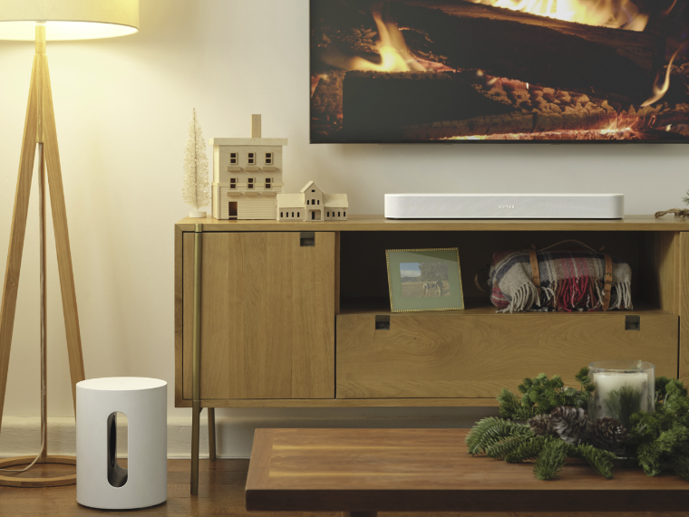
Malý velký subwoofer. Tak by se dal stručně popsat nejnovější a velmi vítaný přírůstek do Sonos rodiny – Sub Mini. Subwoofer přináší bohaté a čisté nízké tóny v kompaktním válcovitém designu, zesiluje basy ve filmech, hudbě, hrách a dalším obsahu. Pokud hledáte opravdu kvalitní a komplexní ozvučení domácnosti, neměl by u toho tento nový subwoofer chybět. Sub Mini se hodí především pro menší prostory a je skvělým doplňkem k soundbarům Beam a Ray. A věřte, že jakmile se zaposloucháte do této kompletní sestavy, uslyšíte rozdíl a nebudete se chtít kvalitního zvuku vzdát. Designový kousek, který nastavuje zcela nový standard pro výrazné a vyvážené basy, pořídíte za 12 990 Kč.

